Tribunal de Justiça do Estado do Ceará - 2º Grau
Processo Judicial Eletrônico
Processos em pauta de julgamento
Sessão de 06/11/2024 às 09:00:00
Emitido em 20/03/2026 08:46
Processo
0200160-55.2024.8.06.0164
1
Número de ordem
Órgão julgador
Órgão julgador colegiado
Relator
2º Gabinete da 3ª Câmara de Direito Privado
3ª Câmara de Direito Privado
CLEIDE ALVES DE AGUIAR
APELAÇÃO CÍVEL
Classe judicial
Assunto principal
Polo ativo
Contratos Bancários
RILDO LEANDRO DA SILVA
JOSE GIOVANI PORTELA - (CE9333-A)
Advogado(s) - Polo ativo
Polo passivo
BANCO ITAUCARD S.A.
ITAU UNIBANCO S.A.
Advogado(s) - Polo passivo Não informado
Terceiros
Não informado
Não informado
Voto proferido pelo relator
Processo
0230948-56.2024.8.06.0001
Número de ordem
Órgão julgador
Órgão julgador colegiado
Relator
2
2º Gabinete da 3ª Câmara de Direito Privado
3ª Câmara de Direito Privado
CLEIDE ALVES DE AGUIAR
APELAÇÃO CÍVEL
Classe judicial
Assunto principal
Polo ativo
Interpretação / Revisão de Contrato
FRANCISCO DAS CHAGAS SILVA DE OLIVEIRA
MARCO ANTONIO PEIXOTO - (PR26913-A)
Advogado(s) - Polo ativo
Polo passivo
BANCO MERCANTIL DO BRASIL SA
BANCO MERCANTIL DO BRASIL S/A
Advogado(s) - Polo passivo CARLOS ALBERTO BAIAO - (CE34767-A)
Terceiros
MINISTERIO PUBLICO DO ESTADO DO CEARA
Não informado
Voto proferido pelo relator
Processo
0252854-05.2024.8.06.0001
3
Número de ordem
Órgão julgador
Órgão julgador colegiado
Relator
3º Gabinete da 3ª Câmara de Direito Privado
3ª Câmara de Direito Privado
MARCOS WILLIAM LEITE DE OLIVEIRA
APELAÇÃO CÍVEL
Classe judicial
Assunto principal
Polo ativo
Alienação Fiduciária
ANA DARC DE LIMA FORTE
PAULA CRISTIANA PINHO CAMPOS - (CE29843-A)
Advogado(s) - Polo ativo
Polo passivo
AYMORE CREDITO, FINANCIAMENTO E INVESTIMENTO S.A.
AYMORE CREDITO, FINANCIAMENTO E INVESTIMENTO S.A.
Advogado(s) - Polo passivo MARCO ANTONIO CRESPO BARBOSA - (SP115665-A)
Terceiros
Não informado
Não informado
Voto proferido pelo relator
1
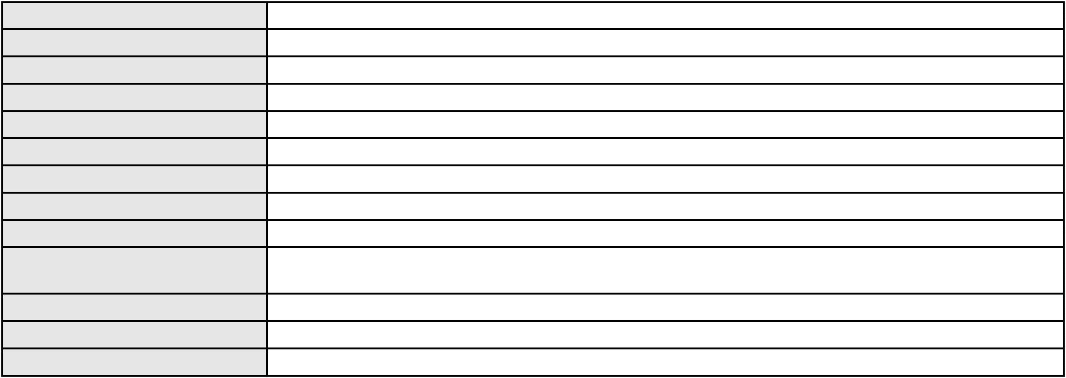

Processo
0232832-23.2024.8.06.0001
Número de ordem
Órgão julgador
Órgão julgador colegiado
Relator
4
2º Gabinete da 3ª Câmara de Direito Privado
3ª Câmara de Direito Privado
CLEIDE ALVES DE AGUIAR
Classe judicial
Assunto principal
Polo ativo
APELAÇÃO CÍVEL
Alienação Fiduciária
AYMORE CREDITO, FINANCIAMENTO E INVESTIMENTO S.A.
MARCO ANTONIO CRESPO BARBOSA - (SP115665-A)
BRENNO WAGNER VIANA BEZERRA
Advogado(s) - Polo ativo
Polo passivo
Advogado(s) - Polo passivo Não informado
Terceiros
Não informado
Não informado
Voto proferido pelo relator
Processo
0279532-91.2023.8.06.0001
5
Número de ordem
Órgão julgador
Órgão julgador colegiado
Relator
2º Gabinete da 3ª Câmara de Direito Privado
3ª Câmara de Direito Privado
CLEIDE ALVES DE AGUIAR
APELAÇÃO CÍVEL
Classe judicial
Assunto principal
Polo ativo
Alienação Fiduciária
AYMORE CREDITO, FINANCIAMENTO E INVESTIMENTO S.A.
FLAVIO NEVES COSTA - (SP153447-A)
GABRIEL DO VALE LACERDA
Advogado(s) - Polo ativo
Polo passivo
Advogado(s) - Polo passivo Não informado
Terceiros
Não informado
Não informado
Voto proferido pelo relator
Processo
0253725-69.2023.8.06.0001
Número de ordem
Órgão julgador
Órgão julgador colegiado
Relator
6
2º Gabinete da 3ª Câmara de Direito Privado
3ª Câmara de Direito Privado
CLEIDE ALVES DE AGUIAR
Classe judicial
Assunto principal
Polo ativo
APELAÇÃO CÍVEL
Alienação Fiduciária
AYMORE CREDITO, FINANCIAMENTO E INVESTIMENTO S.A.
NELSON WILIANS FRATONI RODRIGUES - (CE16599-A)
JOSE CESAR MATIAS
Advogado(s) - Polo ativo
Polo passivo
Advogado(s) - Polo passivo Não informado
Terceiros
Não informado
Não informado
Voto proferido pelo relator
Processo
0201034-27.2023.8.06.0115
Número de ordem
Órgão julgador
Órgão julgador colegiado
Relator
7
2º Gabinete da 3ª Câmara de Direito Privado
3ª Câmara de Direito Privado
CLEIDE ALVES DE AGUIAR
APELAÇÃO CÍVEL
Classe judicial
Assunto principal
Polo ativo
Interpretação / Revisão de Contrato
ELAINE CRISTINA COSTA FREITAS
AFONSO ARTHUR DE OLIVEIRA COELHO - (CE48172-A)
Advogado(s) - Polo ativo
Polo passivo
BANCO BRADESCO S/A
PROCURADORIA BANCO BRADESCO SA
2
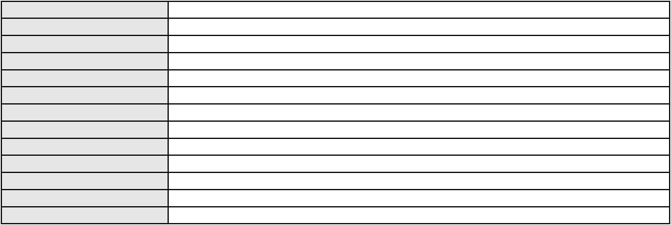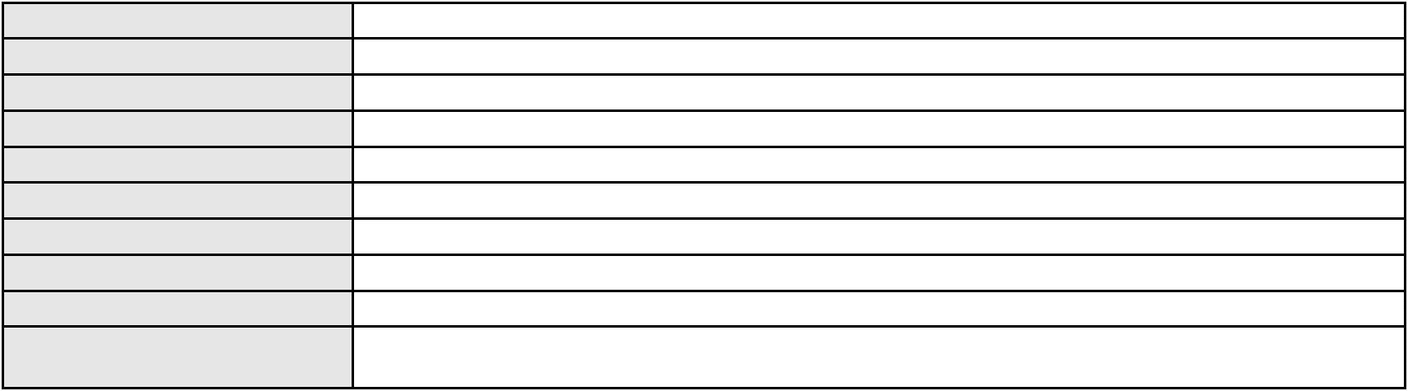

Processo
0201034-27.2023.8.06.0115
Advogado(s) - Polo passivo DANIEL NUNES ROMERO - (SP168016-A)
ARIOSMAR NERIS - (SP232751-A)
FLAVIA DOS REIS SILVA - (SP226657-A)
Terceiros
Não informado
Não informado
Voto proferido pelo relator
Processo
0200442-24.2023.8.06.0166
8
Número de ordem
Órgão julgador
Órgão julgador colegiado
Relator
2º Gabinete da 3ª Câmara de Direito Privado
3ª Câmara de Direito Privado
CLEIDE ALVES DE AGUIAR
APELAÇÃO CÍVEL
Classe judicial
Assunto principal
Polo ativo
Cartão de Crédito
BANCO BMG SA
BANCO BMG SA
Advogado(s) - Polo ativo
Polo passivo
FERNANDA RAFAELLA OLIVEIRA DE CARVALHO - (PE32766-A)
MARIA ILRANETE PINHEIRO VIEIRA
Advogado(s) - Polo passivo ANTONIA DAYANA CALIXTO DE ALENCAR CAVALCANTE - (CE35629-A)
FERNANDA RAFAELLA OLIVEIRA DE CARVALHO - (PE32766-A)
Terceiros
Não informado
Não informado
Voto proferido pelo relator
Processo
0200524-34.2024.8.06.0097
9
Número de ordem
Órgão julgador
Órgão julgador colegiado
Relator
3º Gabinete da 3ª Câmara de Direito Privado
3ª Câmara de Direito Privado
MARCOS WILLIAM LEITE DE OLIVEIRA
APELAÇÃO CÍVEL
Classe judicial
Assunto principal
Polo ativo
Contratos de Consumo
MARIA GORETE OLIVEIRA SILVA
FRANCISCO REGIOS PEREIRA NETO - (CE25034-A)
Advogado(s) - Polo ativo
Polo passivo
BANCO PAN S.A.
BANCO PAN S.A.
Advogado(s) - Polo passivo FELICIANO LYRA MOURA - (CE29481-A)
Terceiros
Não informado
Não informado
Voto proferido pelo relator
Processo
0233892-31.2024.8.06.0001
Número de ordem
Órgão julgador
Órgão julgador colegiado
Relator
10
2º Gabinete da 3ª Câmara de Direito Privado
3ª Câmara de Direito Privado
CLEIDE ALVES DE AGUIAR
Classe judicial
Assunto principal
Polo ativo
APELAÇÃO CÍVEL
Interpretação / Revisão de Contrato
MARIA MARCLEANA MARINHO DOS SANTOS
ANDRE NEY DE MORAIS BENEVIDES - (CE34648-A)
Advogado(s) - Polo ativo
Polo passivo
BANCO PAN S.A.
BANCO PAN S.A.
Advogado(s) - Polo passivo Não informado
Terceiros
Não informado
Não informado
Voto proferido pelo relator
Processo
0239624-90.2024.8.06.0001
Número de ordem
Órgão julgador
11
2º Gabinete da 3ª Câmara de Direito Privado
3
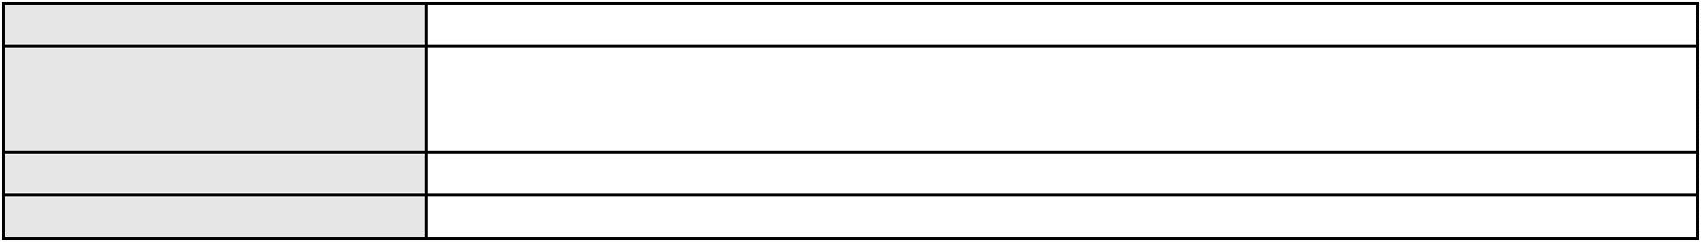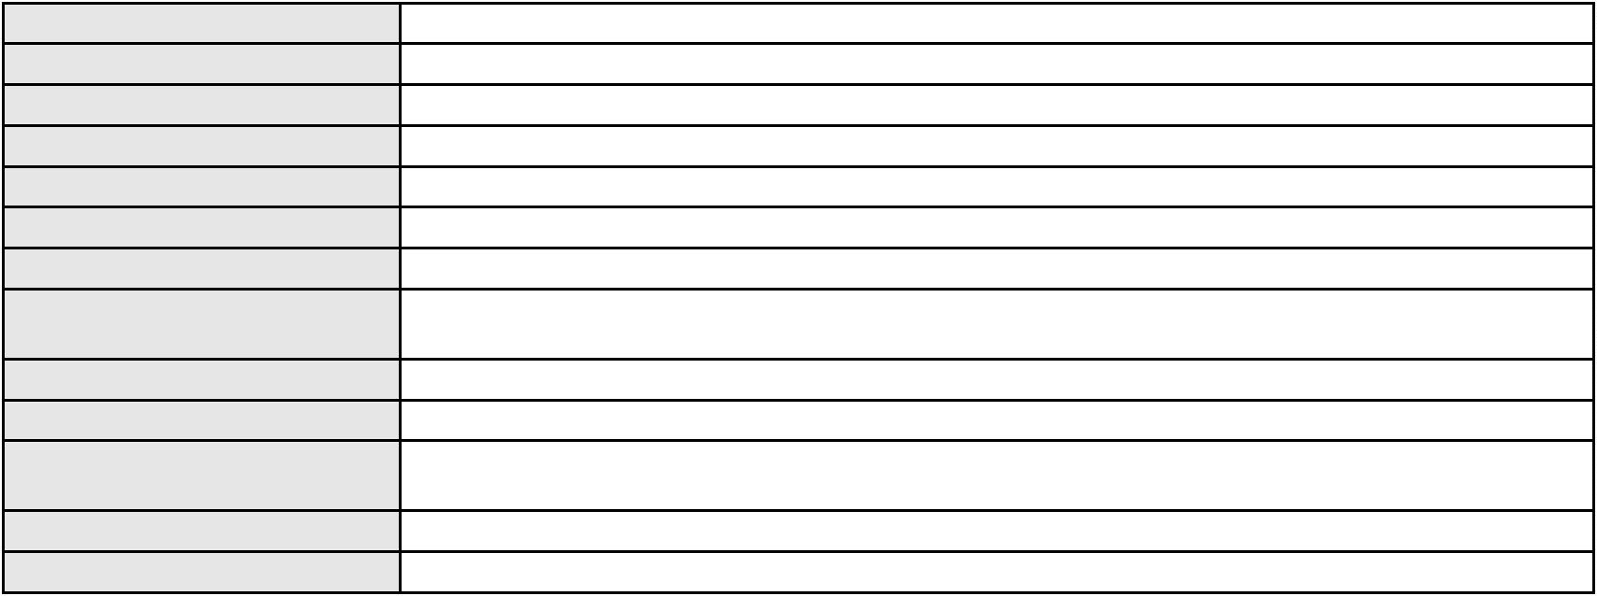

Processo
0239624-90.2024.8.06.0001
3ª Câmara de Direito Privado
CLEIDE ALVES DE AGUIAR
APELAÇÃO CÍVEL
Órgão julgador colegiado
Relator
Classe judicial
Assunto principal
Polo ativo
Contratos Bancários
ANTONIO TAVARES MENEZES
BRUNO BOYADJIAN SOBREIRA - (CE38828-A)
Advogado(s) - Polo ativo
Polo passivo
AYMORE CREDITO, FINANCIAMENTO E INVESTIMENTO S.A.
AYMORE CREDITO, FINANCIAMENTO E INVESTIMENTO S.A.
Advogado(s) - Polo passivo REGINA MARIA FACCA - (SC3246-A)
Terceiros
Não informado
Não informado
Voto proferido pelo relator
Processo
0225095-66.2024.8.06.0001
12
Número de ordem
Órgão julgador
Órgão julgador colegiado
Relator
2º Gabinete da 3ª Câmara de Direito Privado
3ª Câmara de Direito Privado
CLEIDE ALVES DE AGUIAR
APELAÇÃO CÍVEL
Classe judicial
Assunto principal
Polo ativo
Contratos Bancários
MARIA EDILEUZA DA SILVA
BRUNO BOYADJIAN SOBREIRA - (CE38828-A)
Advogado(s) - Polo ativo
Polo passivo
AYMORE CREDITO, FINANCIAMENTO E INVESTIMENTO S.A.
AYMORE CREDITO, FINANCIAMENTO E INVESTIMENTO S.A.
Advogado(s) - Polo passivo BRUNO HENRIQUE GONCALVES - (CE50541-A)
Terceiros
Não informado
Não informado
Voto proferido pelo relator
Processo
0268060-98.2020.8.06.0001
13
Número de ordem
Órgão julgador
Órgão julgador colegiado
Relator
3º Gabinete da 3ª Câmara de Direito Privado
3ª Câmara de Direito Privado
MARCOS WILLIAM LEITE DE OLIVEIRA
APELAÇÃO CÍVEL
Classe judicial
Assunto principal
Polo ativo
Competência da Justiça Estadual
BANCO DO NORDESTE DO BRASIL SA
Advogado(s) - Polo ativo
BRUNA MALVEIRA ARY MOTA - (CE29379-A)
GERSON SAMPAIO GRADVOHL - (CE15485-A)
Polo passivo
DIOSTENES JOSE ALVES
CARLOS ANTONIO DE MACEDO GOMES
OLGA PAULINO DO AMARAL ALVES
JANE JADNA NOBRE DE FRANCA GOMES
Advogado(s) - Polo passivo JOSE PATRIARCA BRANDAO SOUZA - (CE23569-A)
Terceiros
Não informado
Não informado
Voto proferido pelo relator
Processo
0200101-74.2024.8.06.0097
14
Número de ordem
Órgão julgador
Órgão julgador colegiado
Relator
2º Gabinete da 3ª Câmara de Direito Privado
3ª Câmara de Direito Privado
CLEIDE ALVES DE AGUIAR
APELAÇÃO CÍVEL
Classe judicial
Assunto principal
Polo ativo
Empréstimo consignado
ANTONIA FERREIRA BEZERRA SOARES
FRANCISCO REGIOS PEREIRA NETO - (CE25034-A)
Advogado(s) - Polo ativo
4
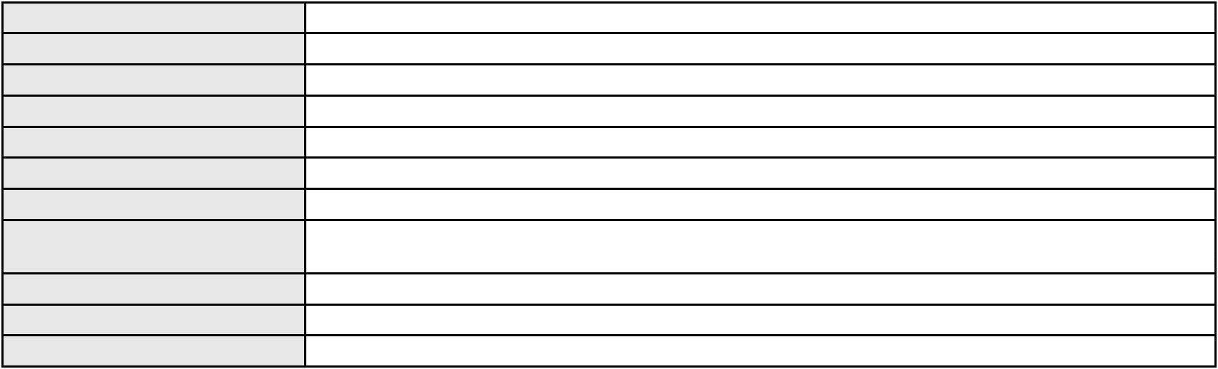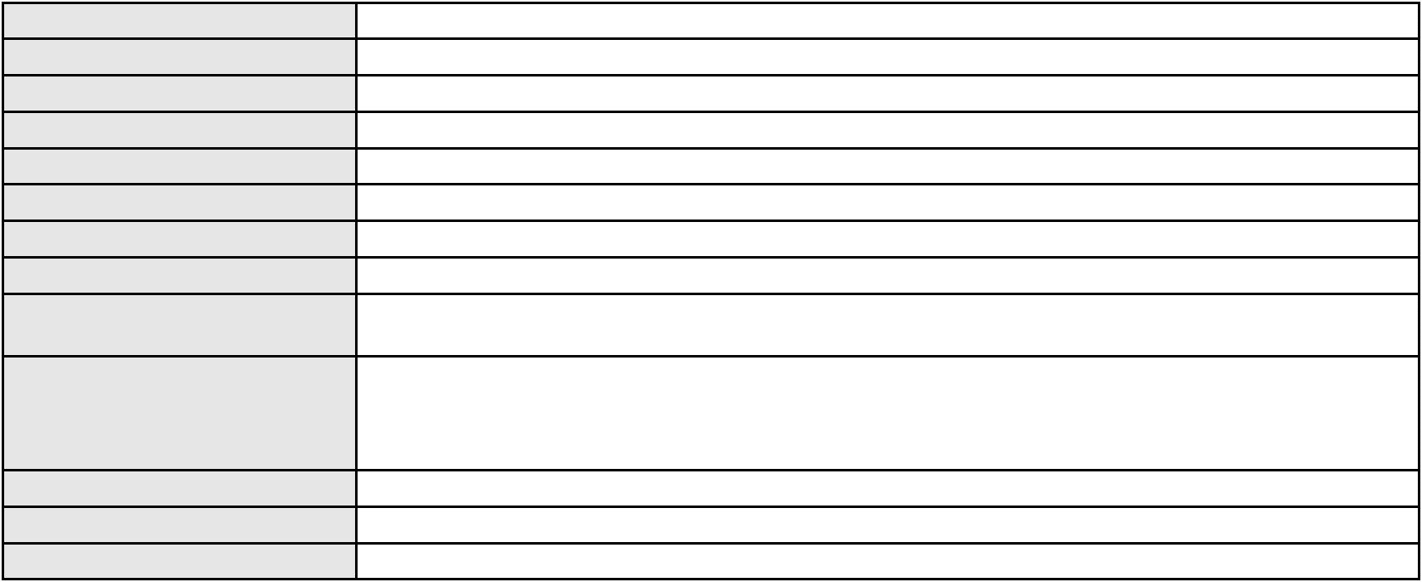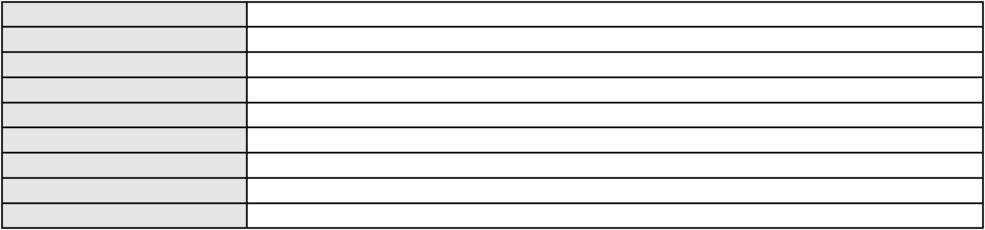

Processo
0200101-74.2024.8.06.0097
Polo passivo
BANCO VOTORANTIM S.A.
BANCO VOTORANTIM S.A
Advogado(s) - Polo passivo Não informado
Terceiros
MINISTERIO PUBLICO DO ESTADO DO CEARA
Voto proferido pelo relator
Não informado
Processo
0205194-88.2022.8.06.0064
Número de ordem
Órgão julgador
Órgão julgador colegiado
Relator
15
3º Gabinete da 3ª Câmara de Direito Privado
3ª Câmara de Direito Privado
MARCOS WILLIAM LEITE DE OLIVEIRA
APELAÇÃO CÍVEL
Classe judicial
Assunto principal
Polo ativo
Contratos Bancários
MARIA DE FATIMA DA COSTA SILVA
RAFAEL FERREIRA ALVES BATISTA - (MG190729-A)
Advogado(s) - Polo ativo
Polo passivo
BANCO PAN S.A.
BANCO PAN S.A.
Advogado(s) - Polo passivo RONALDO NOGUEIRA SIMOES - (CE17801-A)
Terceiros
AFONSO IVOMAR CUNHA MONTEIRO
MINISTERIO PUBLICO DO ESTADO DO CEARA
Voto proferido pelo relator
Não informado
Processo
0200136-34.2024.8.06.0097
16
Número de ordem
Órgão julgador
Órgão julgador colegiado
Relator
2º Gabinete da 3ª Câmara de Direito Privado
3ª Câmara de Direito Privado
CLEIDE ALVES DE AGUIAR
APELAÇÃO CÍVEL
Classe judicial
Assunto principal
Polo ativo
Empréstimo consignado
RAIMUNDO FELIPE DE OLIVEIRA
FRANCISCO REGIOS PEREIRA NETO - (CE25034-A)
Advogado(s) - Polo ativo
Polo passivo
BANCO ITAU CONSIGNADO S.A
ITAU UNIBANCO S.A.
Advogado(s) - Polo passivo ENY ANGE SOLEDADE BITTENCOURT DE ARAUJO - (BA29442-A)
Terceiros
MINISTERIO PUBLICO DO ESTADO DO CEARA
Não informado
Voto proferido pelo relator
Processo
0200512-20.2024.8.06.0097
17
Número de ordem
Órgão julgador
Órgão julgador colegiado
Relator
3º Gabinete da 3ª Câmara de Direito Privado
3ª Câmara de Direito Privado
MARCOS WILLIAM LEITE DE OLIVEIRA
APELAÇÃO CÍVEL
Classe judicial
Assunto principal
Polo ativo
Contratos de Consumo
MARIA GORETE OLIVEIRA SILVA
FRANCISCO REGIOS PEREIRA NETO - (CE25034-A)
Advogado(s) - Polo ativo
Polo passivo
BANCO BRADESCO FINANCIAMENTOS S.A.
BANCO BRADESCO FINANCIAMENTOS S.A.
Advogado(s) - Polo passivo THIAGO BARREIRA ROMCY - (CE23900-A)
Terceiros
Não informado
Não informado
Voto proferido pelo relator
Processo
0250463-77.2024.8.06.0001
18
Número de ordem
5
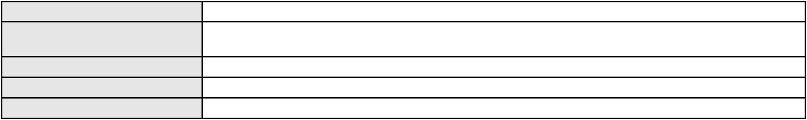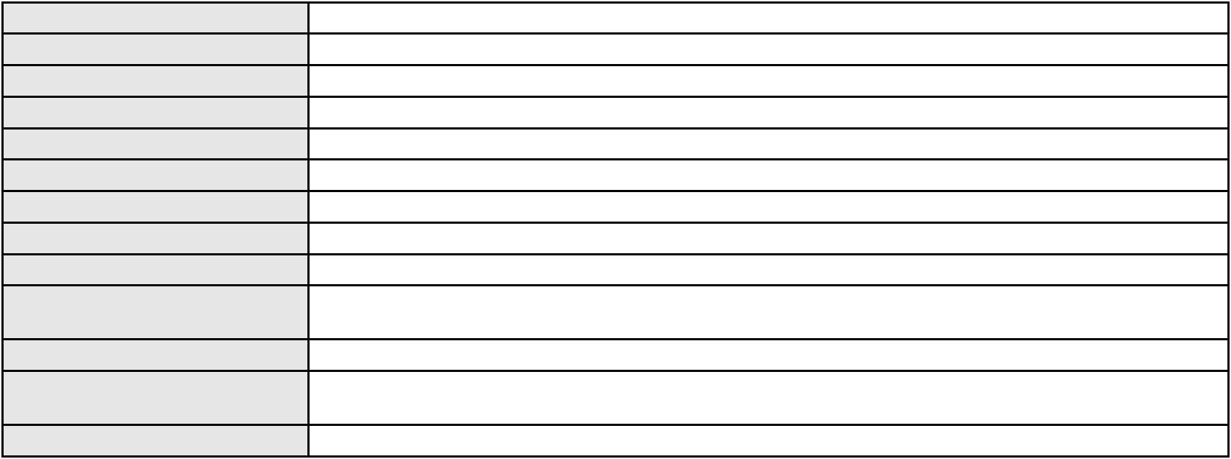

Processo
0250463-77.2024.8.06.0001
Órgão julgador
Órgão julgador colegiado
Relator
2º Gabinete da 3ª Câmara de Direito Privado
3ª Câmara de Direito Privado
CLEIDE ALVES DE AGUIAR
Classe judicial
Assunto principal
Polo ativo
APELAÇÃO CÍVEL
Interpretação / Revisão de Contrato
LENIRA MENDES DE ALMEIDA
DIEGO GOMES DIAS - (SP370898-A)
Advogado(s) - Polo ativo
Polo passivo
BANCO ITAUCARD S.A.
ITAU UNIBANCO S.A.
Advogado(s) - Polo passivo Não informado
Terceiros
Não informado
Não informado
Voto proferido pelo relator
Processo
0207517-82.2023.8.06.0112
19
Número de ordem
Órgão julgador
Órgão julgador colegiado
Relator
2º Gabinete da 3ª Câmara de Direito Privado
3ª Câmara de Direito Privado
CLEIDE ALVES DE AGUIAR
APELAÇÃO CÍVEL
Classe judicial
Assunto principal
Polo ativo
Contratos Bancários
ERNANE GOMES
Advogado(s) - Polo ativo
Polo passivo
GIOVANNA VALENTIM COZZA - (SP412625-A)
BANCO BRADESCO FINANCIAMENTOS S.A.
BANCO BRADESCO FINANCIAMENTOS S.A.
Advogado(s) - Polo passivo DANIEL NUNES ROMERO - (SP168016-A)
ARIOSMAR NERIS - (SP232751-A)
FLAVIA DOS REIS SILVA - (SP226657-A)
Terceiros
Não informado
Não informado
Voto proferido pelo relator
6
